1 OBJETIVO

O objetivo é fornecer uma visão de gastos consolidados de todas as empresas do grupo Duas Rodas de uma forma rápida e confiável, sem precisar intervenções manuais dos usuários. Essa iniciativa visa proporcionar visibilidade dos valores lançados em centros de custos e contas contábeis que são classificadas como “ESTRUTPLAN”.

O aplicativo oferece uma tabela com dados detalhados que pode ser personalizada de acordo com as preferencias de cada usuário dando flexibilidade e agilidade para montar relatórios, um Dashboard com ilustrações gráficas, e uma aba com notas explicativas para facilitar a compreensão e análise dos dados.

2 PRÉ-REQUISITOS

2.1 Acesso ao aplicativo QlikSense, visão controladoria e finanças.

Nota: o aplicativo contém objeto de autorização. O usuário somente conseguirá visualizar os dashboards, se obter a autorização em seu perfil de acesso.

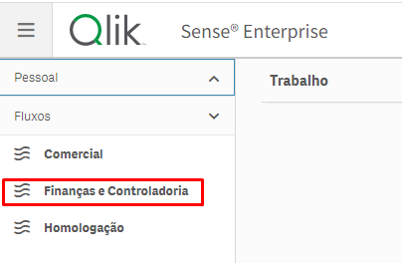

3 ATUALIZAÇÃO DO APLICATIVO

3.1 Atualização do aplicativo será feita diariamente as 01h30 (horário de Brasília).

Nota: os valores apresentados (realizado) do mês atual não são estáticos, pois durante o mês são lançados valores nas contas contábeis/centros de custos e os valores podem variar.

4 VERSÕES

- Versão 0: é a versão oficial, usada para carregar os dados após a aprovação do orçamento.

- Versão 3: FORECAST, será usada quando a empresa optar por utilizar.

- Versão 5: usada em período orçamentário para trabalhar com simulações.

5 CONVERSÕES E TAXAS

5.1 Visões Consolidada

A visão consolidada somente será apresentada em BRL, as demais moedas serão apresentadas apenas nas suas respectivas unidades (moeda local de cada unidade).

5.3 Categoria de Câmbio

Tipo P - Conversão standard para planejamento custos:
Utilizado para conversão dos dados planejados.

Tipo C - Conversão média mensal para contabilidade:
Utilizado para conversão dos dados realizados.

Ambos os tipos de câmbio estão cadastrados e podem ser consultados na transação do “SAP – OB08”.

5.2 Multi-moedas
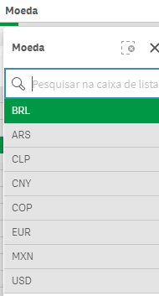

6 Dados Mestres

Centro de Custo: todas as informações referentes a centros de custos estão sendo lidas/extraídas do SAP ECC, sempre serão apresentados os dados que estão cadastrados no momento da extração do relatório.

Classe de Custo: a conta contábil deverá estar cadastrada na estrutura de planejamento de classe de custos (ESTRUTPLAN). Nos casos em que temos classe de custos locais (unidades do exterior) é necessário que esteja cadastrado o DE – PARA das contas para que os dados sejam apresentados corretamente.

Grupo de Centro de Custo: carregados apenas dados que pertencem aos grupos “CECO” e que estão previamente cadastrados na transação ZCO0049 cockpit planejamento de despesas.

Grupo de Classe de Custo: carregadas apenas informações que pertencem ao grupo ESTRUTPLAN (despesas, pessoal e depreciação/amortização).

 | Quadro de Revisões | Código: IT TI SPN 09
 |  | Revisão: 01
 |  | Página 5 de 5

DOCUMENTO: | BI Gastos Consolidados - Controle de Despesas do Grupo Duas Rodas

Nº REVISÃO | DATA REVISÃO | ITEM | DESCRIÇÃO/JUSTIFICATIVA | OBSEVAÇÕES
00 | 09/07/2024 | 1 | Elaboração Inicial
01 | 06/05/2025 | 1 | Alteração Nome IT

